
Réunion de la commission Education de l’EFPA à Amsterdam les 19 et 20 juillet 2016
- Livre sur l’inclusion en Europe
- Communication interne
- Préparation des prochaines réunions
Bruxelles le 16 septembre 2016 : réunion des responsables de commissions
Bruxelles durant le 24 février 2017
Amsterdam les 10 et 11 juillet 2017 - Congrès de l’EFPA
La commission Education de l’EFPA s’est réunie les 19 et 20 juillet à Amsterdam juste avant le congrès de l’ISPA. Dix représentants y étaient présents (Allemagne, Autriche, France, Italie, Irlande, Norvège, Pays Bas, République Tchèque, Royaume Uni, Suède).
- Livre sur l’inclusion en Europe
Le livre sera publié sous la bannière de l’University College London durant le 1er trimestre 2017. Il est en cours de finalisation et devrait comprendre de nombreux articles représentatifs de l’évolution de l’inclusion en Europe. Le concept d’éducation inclusive n’y sera pas réduit au champ du handicap. En effet, l’inclusion s’y définit selon la convention des droits de l’homme et de l’enfant et s’applique contre toute forme d’exclusion (race, couleur, sexe, langue, religion, opinion, origine, fortune, naissance etc.).
Il sera présenté lors du prochain congrès de l’EFPA en juillet 2017 par des membres de cette commission.
Daniel Mellier, Professeur émérite de psychologie du développement de l’enfant à l’université de Normandie et membre du Cofradec ainsi que Francine Corman, responsable de la commission Education de l’EFPA, représentante de la FFPP au sein de celle-ci et membre du Cofradec proposeront un article concernant la situation en France.
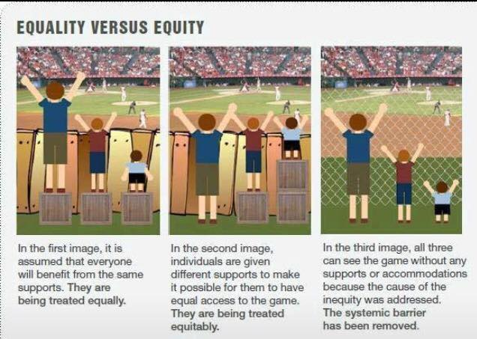
Dans cette 1ère image, chacun est sensé bénéficier des mêmes aides.  Ils sont traités avec égalité. | Dans cette 2ème image, on donne à chacun différentes aides de façon à ce qu’ils puissent avoir une vision égale du jeu.  Ils sont traités avec équité. | Dans cette 3ème image, les trois peuvent voir le jeu sans aides ni adaptations parce que l’on s’est questionné sur la cause de l’inégalité.  La barrière a été enlevée.

- Communication interne
- Site NEPES. Le site initial de la commission www.nepes.eu n’est plus accessible faute de financement. Nous avons demandé à bénéficier d’une rubrique sur le site de l’EFPA.
- Un groupe facebook et un groupe linkedin ont été créés. Un essai de réunion via skype sera programmé. Cela devrait permettre une communication entre deux réunions et particulièrement pour les représentants qui ne peuvent se déplacer facilement.
- La communication via la liste de diffusion par mail des représentants de cette commission est à mettre à jour régulièrement. Certains représentants désignés ne réagissent à aucun des messages. D’autres ont été omis. Certaines adresses ne sont pas fonctionnelles. Ces question sera évoquée lors de la réunion des responsables à Bruxelles le 16/09/2016.
- Préparation des prochaines réunions
- des responsables de commissions à Bruxelles le 16 09 2016
- Questions diverses : rôles des représentants nationaux, site de l’EFPA, communication Commission Education EFPA
- Construction de liens avec d’autres commissions ou groupes de travail
- de la commission le 24 février 2017 à Bruxelles
- Préparation de l’AG de l’EFPA : rapport 2015-2017, projet d’orientation 2017-2019
- Diffusion du livre sur l’inclusion, présentation lors du congrès de l’EFPA
- Questions diverses : communication, site, etc.
- commission les 10 et 11 juillet 2017 et participation au congrès de l’EFPA à Amsterdam (11-14 juillet 2017)
- Invitations à intervenir lors du congrès de l’AFPEN
Certains collègues de la commission feront une présentation lors de notre prochain congrès en septembre 2017 à Montpellier.
- Rencontre ISPA / Commission Education de l’EFPA
Peter Farrell (responsable du comité d’accréditation ISPA), Helen Bakker (ISPA et responsable du comité d’accréditation Europsy – Pays Bas, Anthi Loutslou (ISPA et responsable du comité d’accréditation Europsy – Chypre), Cristina Mattieucci (comité d’accréditation ISPA) se sont joints à la commission afin de discuter d’une collaboration éventuelle sur le thème des compétences des psychologues de l’éducation en lien avec un projet de création d’une certification Europsy spécialisée.
De nombreux membres de la commission sont partagés quant à l’idée d’une certification spécialisée. Ils estiment que la certification de base Europsy suffit.
Néanmoins, il a été décidé de croiser les différents travaux de l’ISPA et du comité Europsy sur le thème des compétences des psychologues de l’éducation afin d’affiner nos représentations. Une réunion de travail pourrait être envisagée avec Ingrid Lunt, responsable d’Europsy au sein de l’EFPA.

